**会期：2024年1月24日（水）～26日（金）　　会場：東京ビッグサイト**



**愛媛県ブース出展企業を募集します！**

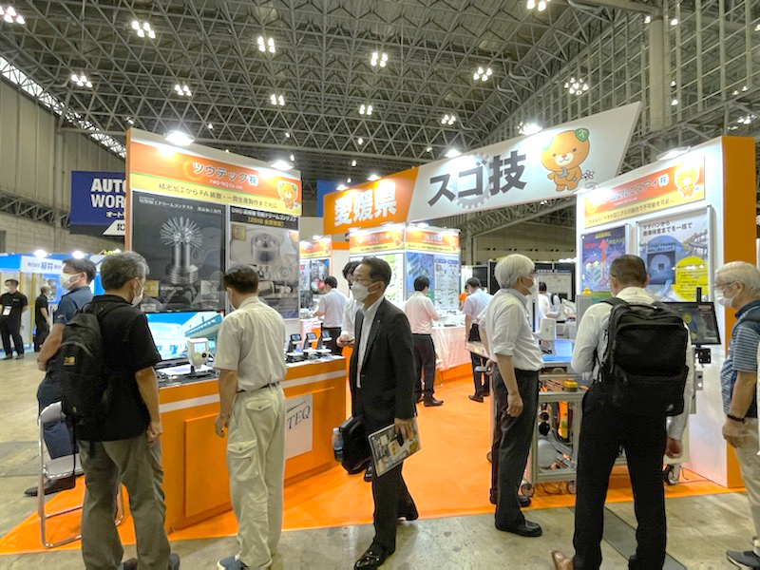

**①自社単独出展より愛媛県ブースで出展することで、出展料や装飾費用の負担軽減！**

**（愛媛県の補助により小間代約50万円＋装飾約30万円　→　10万円に）**

**②地方自治体でまとまった出展規模と視覚効果的なブースデザインにより、来場者の注目度ＵＰ！**

**集客の相乗効果あり！会場内でのブース位置も優遇！**

**③これまで各種展示会への愛媛県ブース出展による売上累計84億円（12年間）**

**④コーディネーターによる出展アドバイスや出展後のフォローアップ支援が受けられます。**

**対象企業**：展示会にマッチした、優れた技術や製品を有する愛媛県内企業

**対象製品**：加工技術、微細・精密加工、機構部品、エレクトロニクス関連技術等ものづくり全般

**応募方法**：<http://www.ticc-ehime.or.jp/>エントリーシートをダウンロードしてメールでご応募ください。

**出展費用**：１０万円（税込）

**募集締切**：令和５年９月２９日（金）必着

**選考方法**：選考委員会による書類審査を行い４～６社程度選考します。（選考は１０月上旬予定）

申込先　tech2@ticc-ehime.or.jp

愛媛県委託事業　愛媛県経済労働部産業政策課　スゴ技グループ



　【担当】 池内

〒792-0060　新居浜市大生院2151-10【TEL】0897-66-1111 【メール】tech2@ticc-ehime.or.jp

ネプコンジャパン(愛媛県ブース)出展エントリーシート

申込先　tech2@ticc-ehime.or.jp（データで送付）

↓↓↓確認チェックを入れてください↓↓↓

☐出展料１０万円（小間料、装飾代、登録料として）

の他、展示品輸送費、旅費、自社ブースの展示に係る費用等は各社負担になります。

☐会期中（前日準備含む）自社ブースにて対応するスタッフを１名以上付けてください。

☐出展前打合せ、出展後のフォローの実施、および半期毎の成果報告への対応が必要です。

|  |  |  |  |  |  |  |
| --- | --- | --- | --- | --- | --- | --- |
| 会社名（和文） | | | | 会社名（英文） | | |
|  | | | |  | | |
| 代表連絡先（サイト登録用） | | | | 担当者連絡先（連絡・郵送用）　※代表と異なる場合 | | |
| 住所　〒  TEL | | | | 住所　〒  TEL | | |
| 担当者名　/　所属　/　役職 | | | | | | Ｅ-ｍａｉｌ |
|  | | | | | |  |
| ＨＰ | | | | | 海外拠点 | |
|  | | | | | あり（　　　　　　　　　　　　　）  なし | |
| キャッチコピー（２０文字程度、抽象的な表現はNG） | | | | | | |
|  | | | | | | |
| 出展製品・技術（セールスポイント、特徴　等） | | | | | | |
|  | | | | | | |
| ・オリジナリティ（新規性・独自性） | | | | | | |
| ・当該展示会とマッチしている理由 | | | | | | |
| 出展目的  （狙い） |  | | | | | |
| 目標商談数 | | 必要電力数（Ｗ） | 展示物サイズ・総重量 | | | |
|  | |  |  | | | |

※この申込で得られた個人情報および企業情報は本件に関する目的でのみ使用します。